海温数值预报智能订正模型开发

1）数值和观测海温数据前处理功能
对海温数值预报数据和海温融合观测数据进行前处理，海温数值预报数据采用中心数值预报模型（MaCOM）结果，要素为海表面温度（SST）。
MaCOM 数值预报系统提供覆盖长江口及邻近东海海域（30°N～32°N，120.6°E～122.6°E）的规则经纬度网格数据（1168×1000，分辨率 0.002°，约 200 m），每日滚动生成未来 168 小时（7 天）的逐时 SST 预报场。前处理阶段解析原始预报文件，自动提取有效海域掩膜，以经纬度坐标构建二维位置编码作为空间辅助输入，并与 CMEMS 全球海洋物理分析预报产品（GLOBAL_ANALYSISFORECAST_PHY_001_024，简称 GLO12，1/12°逐时，25×26 格点）按时次对齐，作为模型训练的订正目标。

2）海温智能订正模型训练及调优功能
U-Net 自 2015 年提出后在医学图像分割领域得到广泛应用，其编码器—解码器结构与跳跃连接设计已成为众多改进工作的基础。
本项目选取 CResU-Net（坐标注意力残差 U-Net，Coordinate Attention Residual U-Net） 深度学习模型，以 MaCOM 数值预报 SST 作为输入参数集，以 GLO12 分析场 SST 作为订正目标，进行模型训练和调优。CResU-Net 是一个基于经典 U-Net 架构的改进模型，其核心在于将残差连接和坐标注意力机制等现代深度学习概念融入 U-Net 中。U-Net 是基础架构，CRes 是核心改进：
- C（坐标注意力，Coordinate Attention）：沿高度和宽度方向分别做全局平均池化，将位置信息嵌入通道注意力，使模型对空间位置敏感。
- Res（残差连接，Residual Connections）：恒等映射短路连接，缓解深层网络训练中的梯度消失问题。
结合以上两点，CResU-Net 的完整架构如下：
- 编码器：由 4 个下采样阶段组成，每个阶段包含深度可分离卷积（DSConv）、多类型残差块以及坐标注意力模块，后接 MaxPool 2× 下采样层，通道数从 64 逐级翻倍至 1024。
- 瓶颈层：位于编码器和解码器最底部，由坐标注意力模块构成，附加 Dropout2d（rate=0.1）防止过拟合。
- 解码器：由 4 个上采样阶段组成，每个阶段首先对上一层特征进行 DSConv 降通道和双线性插值上采样，然后与编码器对应层经坐标注意力加权的跳跃连接特征拼接，通道数逐级减半至 64。
- 输出层：一个深度可分离卷积层，将最终特征图映射至 168 通道，对应每个预报时次的 SST 偏差场。
结合以上两点，CResU-Net 具备以下优势：
- 订正精度：残差连接与坐标注意力协同工作，有助于捕捉偏差的时空分布规律。
- 训练稳定性：残差结构缓解梯度消失，网络收敛稳定。
- 全局空间感知：全图训练策略下，模型直接处理完整海域，无分块带来的边界效应。
模型主要包括以下功能模块：
数据预处理模块（MaCOMPatchDataset） - 加载 MaCOM 数值预报与 GLO12 分析场数据 - 自动提取输入特征：168 时次 SST 预报 + 海洋掩膜 + 经纬度位置编码（共 171 通道） - 逐文件 GLO12 时间匹配与缺帧自动检测 - 宽度方向补零 pad 至 1008（保证能被 2⁴=16 整除，适配 4 层 MaxPool）
CResU-Net 模型架构 - 深度可分离卷积（DSConv）：降低参数量，提升计算效率 - 多类型残差块（Residual1–Residual4）：缓解深层网络梯度消失 - 坐标注意力（CoordAtt）：沿高度和宽度方向嵌入位置信息 - U-Net 编码器—解码器结构：4 层下采样 + 4 层上采样，融合多尺度特征 - 跳跃连接：将编码器各层特征引入对应解码器层
训练模块 - 按自然月切分数据集（每月前 25 天训练、3 天验证、2 天测试） - 余弦退火学习率调度，开启混合精度训练（AMP）以降低显存占用 - 验证集无提升时自动终止训练并保留最优权重，每次指标提升时自动生成多时效订正结果对比图
损失函数（三分量联合损失） - 加权掩膜 RMSE（权重 1.0）：在 GLO12 低分辨率网格上、仅对海洋格点计算均方根误差，为主要优化目标 - 全变差平滑损失 TV Loss（权重 0.05）：约束预测偏差场的空间平滑性，配合双线性上采样消除“棋盘格”效应，仅惩罚海洋区域内的空间梯度 - 智能背景 L1 损失 Smart L1（权重 0.05）：仅对 GLO12 偏差接近零的背景区域（|bias|<0.1°C）施加稀疏约束，抑制模型对无需订正区域的无谓修正
评估指标（SSTMetrics） - RMSE（均方根误差）：主要评估指标 - MAE（平均绝对误差） - Bias（平均偏差） - Correlation（空间相关系数）
推理模块 - 全图单次推理，单文件处理约 2～5 秒（GPU） - 命令行接口（predict_macom.py）支持按起报日期批量运行，输出 NetCDF4 格式订正产品
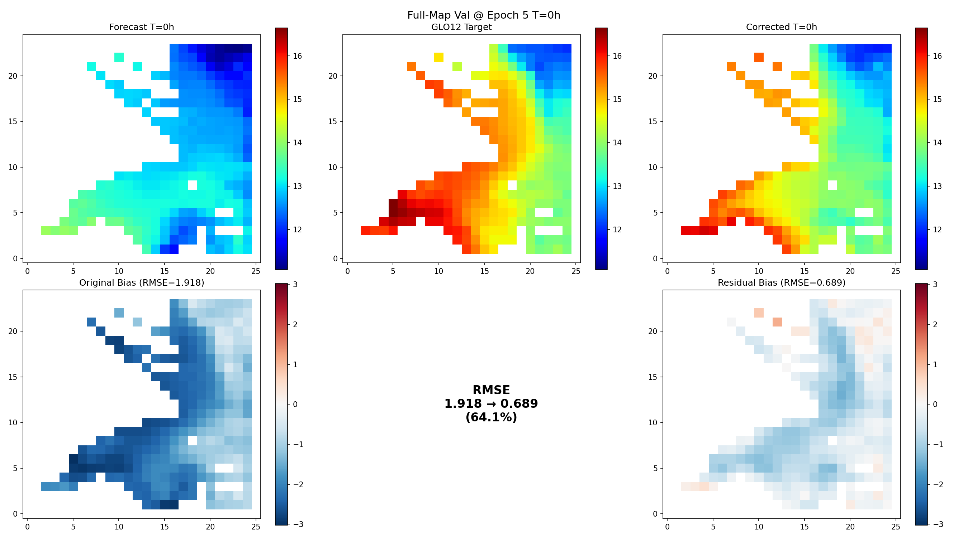
图 2 CResU-Net 海温订正模型示意图——训练阶段以历史数值预报 SST 与对应 GLO12 逐时分析场 SST 为输入/输出对进行模型训练；推理阶段将当日数值预报 SST 输入模型，直接输出智能订正 SST

3）评估与优化功能

评估指标
- 平均误差（Bias）
- 平均误差计算时正负误差抵消，反映的是统计区域内的系统性偏差：
$$\text{Bias}=\frac{1}{N}\sum_{i=1}^{N}{(}x_{i}−y_{i})$$
- 均方根误差（RMSE）
- 均方根误差反映统计区域内误差幅度的平均状况：
$$RMSE=\sqrt{\frac{1}{N}\sum_{i=1}^{N}{(}x_{i}−y_{i})^{2}}$$
- 平均绝对误差（MAE）
- 平均绝对误差反映预测值和观测值之间绝对误差的平均值：
$$MAE=\frac{1}{N}\sum_{i=1}^{N}{|}x_{i}−y_{i}|$$
所有指标均仅在海洋格点范围内计算，陆地格点通过掩膜排除。

训练过程
图 3 给出了训练 RMSE（蓝色）和验证 RMSE（橙色）随训练轮次的变化曲线。训练 RMSE 从第 1 轮的约 1.46°C 持续下降至趋于平稳。验证集最优 RMSE 约 0.67°C，对应权重自动保存用于业务推理。
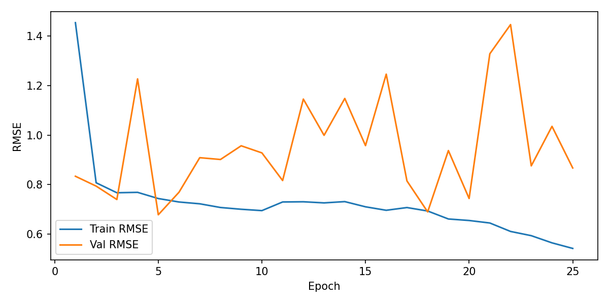
图 3 CResU-Net 训练/验证 RMSE 变化曲线

订正结果
模型在验证集上进行全图推理，生成多预报时效的对比图，每张图包含六个子面板：原始预报场（Forecast）、GLO12 分析场目标（GLO12 Target）、订正后预报场（Corrected）、原始偏差场（Original Bias）、RMSE 改善幅度以及残余偏差场（Residual Bias）。
由图 4～6 可见，MaCOM 原始预报在研究海域存在约 1.8～2.0°C 量级的系统性偏低偏差（蓝色为主），经 CResU-Net 订正后偏差场颜色显著减弱，RMSE 大幅下降：
预报时效 | 订正前 RMSE | 订正后 RMSE | 改善幅度
T+0h（起报时刻） | 1.918°C | 0.689°C | 64.1%
T+96h（第 4 天） | 1.863°C | 0.710°C | 61.9%
T+167h（第 7 天） | 2.007°C | 1.105°C | 44.9%
订正效果随预报时效延长略有下降（T+0h 降幅 64.1%，T+167h 降幅 44.9%），与数值预报误差随时效增长的规律一致，7 天以内各时效均有明显改善。

图 4 起报时刻（T+0h）全图订正效果对比：RMSE 从 1.918°C 降至 0.689°C（改善 64.1%）
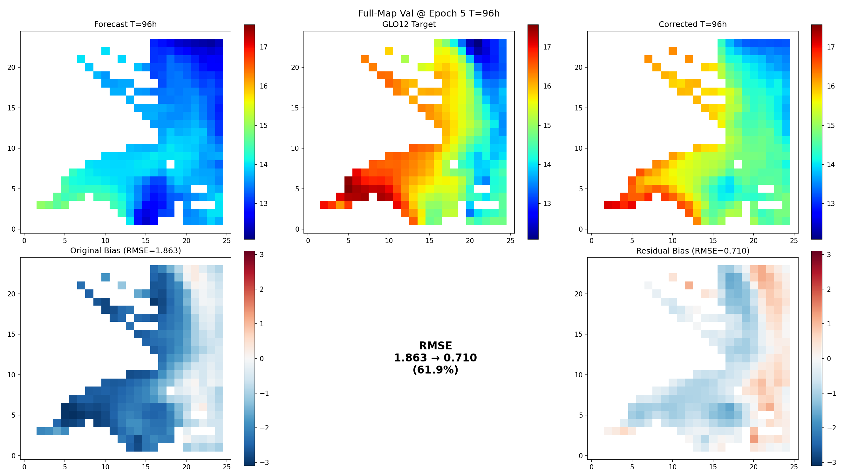
图 5 第 4 天（T+96h）全图订正效果对比：RMSE 从 1.863°C 降至 0.710°C（改善 61.9%）
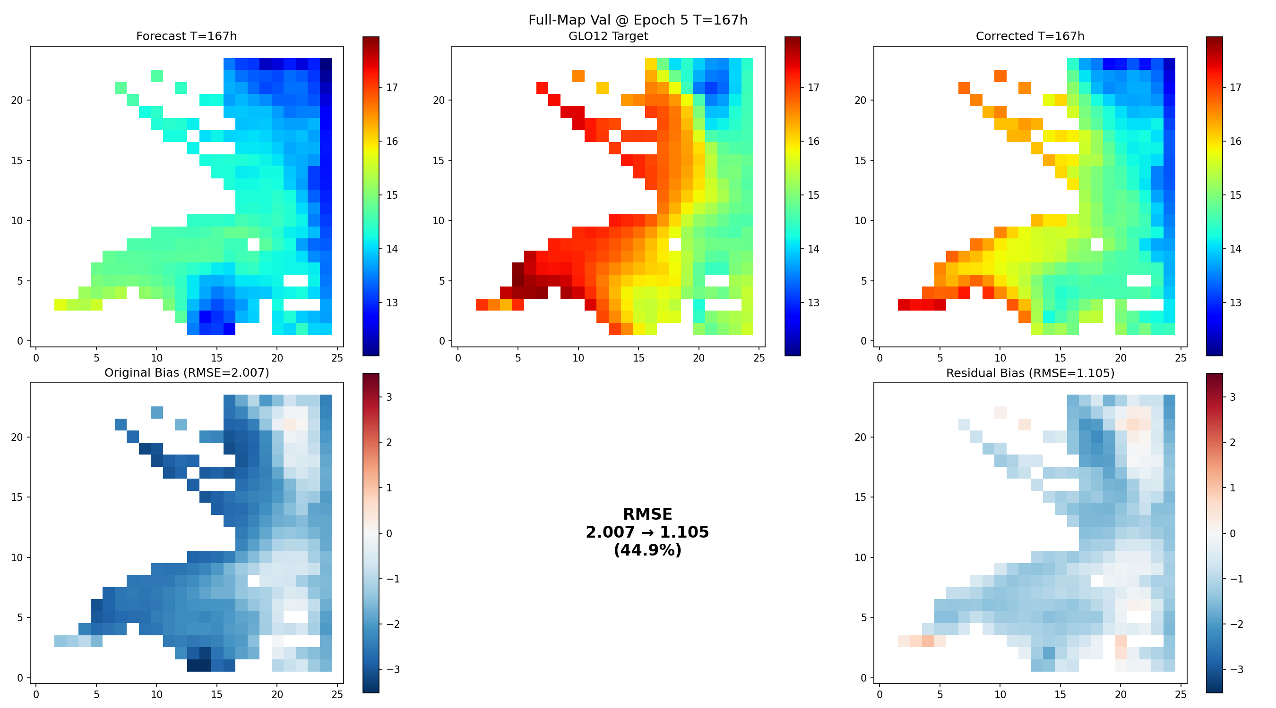
图 6 第 7 天（T+167h）全图订正效果对比：RMSE 从 2.007°C 降至 1.105°C（改善 44.9%）

4）业务化部署与自动运行
训练完成的模型已部署至业务服务器，每日定时调度 daily_run.sh 脚本，自动读取当日 MaCOM 最新预报，完成推理并将订正产品写入业务共享目录，全程无需人工干预。
业务运行路径：
- 模型代码目录：/public/home/users/hz3b-zk2/code/CResUNet/
- 预报输入数据：/public/home/users/shwadata/MODELDATA/CURRENT_MACOM_SH/{日期}/
- 订正产品输出：/public/home/users/shwadata/MODELDATA/AI_CResU-net_sstR_SH/
- 可视化图像输出：/public/home/users/shwadata/MODELDATA/AI_CResU-net_sstR_SH/demo/
- 运行日志：/public/home/users/hz3b-zk2/code/CResUNet/logs/run_YYYYMMDD.log
自动化流程：daily_run.sh 按以下步骤顺序执行——
- 以当日日期作为处理目标（TARGET_DATE，支持手动指定任意历史日期），设置输入/输出路径；
- 调用 run_all.sh → run_predict.sh → predict_macom.py，完成全图推理，输出 NetCDF4 格式订正产品；
- 调用 predict_demo_macom.py，自动生成该日起报时刻（T+0h）的预报与订正对比可视化图像，存入 demo/ 子目录，便于值班员快速核查。
订正产品规格：每次起报生成一个 NetCDF4 文件，文件名格式 AI_CResU-net_sstR_SH_YYYYMMDDHH_168.nc，包含自起报时刻起 168 个逐时次订正 SST 场（1168×1000 格点，单位°C，变量名 sst），符合 CF-1.8 元数据规范，可直接接入业务可视化与分发平台。
目前系统已稳定运行，2026 年 4 月 4 日至 6 月 3 日（2026040400～2026060300）共完成 61 个起报时次的订正产品，累计生成 10248 个时次的订正 SST 场。

